B&R-Produkte jetzt über RS erhältlich
Schnellerer und einfacherer Zugang zu Automatisierungstechnik für Maschinenbauer in ganz Europa
B&R, die Machine Automation Division von ABB, und RS, ein globaler High-Service-Anbieter von Produkt- und Servicelösungen für Industriekunden, haben eine strategische Partnerschaft geschlossen. Ziel ist es, B&R-Produkte über die Online- und Offline-Kanäle von RS zu vertreiben – mit optimierten Bestellprozessen, verbesserter Nachverfolgbarkeit und verlässlichem lokalen Support. Diese Kooperation stellt einen wichtigen Meilenstein dar, um den Zugang zu B&R-Automatisierungstechnik zu erweitern – zunächst in den wichtigsten europäischen Märkten und mit dem Ziel, dies schrittweise auf weitere Regionen auszuweiten.
„Diese Partnerschaft mit RS ist ein zentraler Baustein und ergänzt unser kundenorientiertes Servicemodell ideal“, sagt Susana Gonzalez, Chief Sales Officer, ABB Machine Automation (B&R). „Maschinenbauern und Systemintegratoren bieten wir damit einen noch einfacheren Zugang zu B&R-Technologie – über einen der renommiertesten und digital fortschrittlichsten Distributoren im B2B-Markt. Das sorgt für effiziente Beschaffungsprozesse und erstklassigen Service.“
RS wird ein umfassendes Sortiment an B&R-Automatisierungsprodukten über seine Online- und Offline-Kanäle anbieten. Kunden können diese einfach durchsuchen und bestellen – mit der Sicherheit einer zuverlässigen Lieferung, unterstützt durch die leistungsfähige Logistikinfrastruktur von RS. Die Partnerschaft ermöglicht zudem, Bestellungen vollständig nachzuverfolgen – vom Kauf bis zur Auslieferung.
Diese Zusammenarbeit stärkt die bestehende strategische Partnerschaft zwischen der RS Group und der ABB Group und erweitert die Präsenz von RS im Bereich der industriellen Automatisierung. Sie steht im Einklang mit dem Anspruch von RS, Innovation, Zugänglichkeit und Zuverlässigkeit für seine wachsende Industriekundschaft zu liefern. „Diese Kooperation vertieft unsere Zusammenarbeit mit der ABB Group und stärkt unsere Position im Bereich der industriellen Automatisierung, indem wir die fortschrittlichen Automatisierungslösungen von B&R unseren Kunden in ganz Europa zugänglich machen“, sagt Pete Malpas, President EMEA bei RS. „Wir unterstützen Ingenieure und Industrieunternehmen dabei, schneller zu innovieren – mit technischer und anwendungsspezifischer Unterstützung und einem vereinfachten Zugang zu den besten Technologien weltweit. Die Kombination aus Produkten, Services und digitalen Lösungen schafft echten Mehrwert – für unsere Partner und unsere Kunden in der gesamten Region.“
Über RS:
RS ist ein globaler High-Service-Anbieter von Produkt- und Servicelösungen für Industriekunden und unterstützt diese dabei, effizient und nachhaltig zu arbeiten.
Das Unternehmen ist in 36 Märkten aktiv, führt über 830.000 Industrie- und Spezialprodukte und listet zusätzlich fünf Millionen weitere Artikel, die für Industriekunden relevant sind – bezogen von über 2.500 Lieferanten. Dieses umfassende Sortiment unterstützt Kunden entlang des gesamten industriellen Lebenszyklus – von der Konstruktion über den Bau bis zur Instandhaltung von Anlagen und Prozessen.
RS bietet ein maßgeschneidertes Servicemodell, das auf einer effizienten physischen, digitalen und prozessualen Infrastruktur basiert. Die Kombination aus technischer Kompetenz, digitaler Stärke und einem engagierten Expertenteam macht den Unterschied.
Der Unternehmenszweck „Making amazing happen for a better world“ unterstreicht das Engagement für Menschen, Umwelt und wirtschaftlichen Erfolg.
Die RS Group plc ist an der Londoner Börse unter dem Tickersymbol RS1 notiert und erzielte im Geschäftsjahr bis 31. März 2025 einen Umsatz von 2,904 Milliarden Pfund.
Weitere Informationen: https://uk.rs-online.com/web/

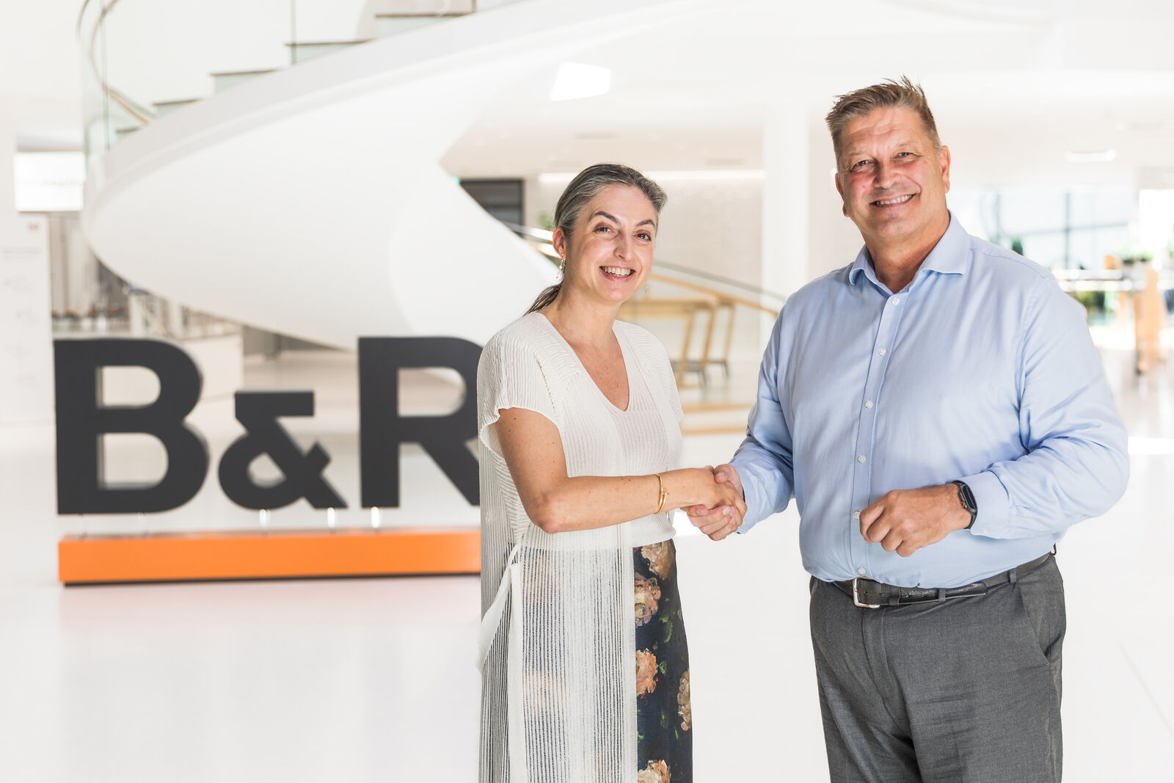
Susana Gonzalez, Chief Sales Officer von ABB Machine Automation (B&R), und Pete Malpas, President EMEA bei RS, feiern den Start einer strategischen Partnerschaft, die Innovation beschleunigen und den Zugang zu fortschrittlicher Automatisierungstechnik für Kunden in ganz Europa vereinfachen soll. (Quelle: B&R/Thomas Oberascher)

Über B&R
B&R, eine Division des ABB-Konzerns, ist ein weltweit führendes Unternehmen der industriellen Automatisierung mit Hauptsitz in Österreich. Als Branchenführer kombiniert B&R modernste Technologien mit fortschrittlichem Engineering. B&R bietet Kunden aus den unterschiedlichsten Branchen perfekte Gesamtlösungen in den Bereichen Maschinen- und Fabrikautomatisierung, Antriebs- und Steuerungstechnik, Visualisierung und integrierte Sicherheitstechnik. Lösungen für die Kommunikation im Industrial IoT - allen voran OPC UA, POWERLINK und der offene Standard openSAFETY - runden das Leistungsportfolio von B&R ab. Die Software-Entwicklungsumgebung Automation Studio ist wegweisend für zukunftsorientiertes Engineering. Mit innovativen Lösungen setzt B&R neue Standards in der Automatisierungswelt, hilft Prozesse zu vereinfachen und übertrifft Kundenerwartungen.
Weitere Informationen finden Sie unter www.br-automation.com

